 | 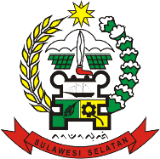  PEMERINTAH PROVINSI SULAWESI SELATAN  DINAS PENDIDIKAN  UPT. SMK NEGERI 2 GOWA  Jl. Mesjid Raya No. 46 Sungguminasa 92111, Telepon : (0411) 8981831  website: smknegeri02gowa.sch.id, email: smknegeri02gowa@gmail.com | 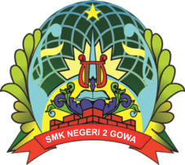

SURAT KETERANGAN LULUS
Nomor : [NOMOR_SURAT]

Yang bertanda tangan dibawah ini, Kepala SMK Negeri 2 Gowa menerangkan bahwa :
- Nama : [NAMA_SISWA]
- No. Induk Sekolah : [NIS]
- No. Induk Nasional : [NISN]
- Tempat / Tanggal Lahir : [TTL]
- Alamat Siswa : [ALAMAT]
- Kelas : [KELAS]
- NPSN Sekolah : 40301042
- Alamat Sekolah : Jl. Mesjid Raya No. 46 Sungguminasa
- Email Sekolah : smknegeri02gowa@gmail.com
Benar yang tersebut di atas terdaftar sebagai Peserta Didik pada UPT SMK Negeri 2 Gowa,
Tahun Pelajaran [TAHUN_PELAJARAN] yang masih aktif sampai sekarang dan telah mengikuti Ujian Sekolah Tahun [TAHUN_US] Pada tanggal, [DARI_TANGGAL] s/d [SAMPAI_TANGGAL] / Penilaian Akhir Sekolah, dan dinyatakan LULUS
Surat Keterangan ini diberikan kepada yang bersangkutan untuk dipergunakan pada Proses Penerimaan Mahasiswa Baru (PMB) atau keperluan lain sesuai kebutuhan, sambil menunggu waktu penentuan Kelulusan yang dikeluarkan oleh Pemerintah.
Sungguminasa, [TANGGAL]
Kepala SMK Neg. 2 Gowa,

NURHADI, S.Pd, M.Pd
NIP. 19651231 199103 1

